Приложение № 1
к Договору №_____________
от «____» _________201__г.
АКТ
о состоянии общего имущества собственников помещений
в многоквартирном доме № _____ по ул. (пр.) ________________ в г. Обнинске, являющегося объектом конкурса ЛОТ № ____
I. Общие сведения о многоквартирном доме
1. Адрес многоквартирного дома

2. Кадастровый номер многоквартирного дома (при его наличии)

3. Серия, тип постройки

4. Год постройки

5. Степень износа по данным государственного технического учета

6. Степень фактического износа

7. Год последнего капитального ремонта

8. Реквизиты правового акта о признании многоквартирного дома аварийным и подлежащим сносу

9. Количество этажей

10. Наличие подвала

11. Наличие цокольного этажа

12. Наличие мансарды

13. Наличие мезонина

14. Количество квартир

15. Количество нежилых помещений, не входящих в состав общего имущества

16. Реквизиты правового акта о признании всех жилых помещений в многоквартирном доме непригодными для проживания

17. Перечень жилых помещений, признанных непригодными для проживания (с указанием реквизитов правовых актов о признании жилых помещений непригодными для проживания)

18. Строительный объем __________________________________________
19. Площадь:
а) многоквартирного дома с лоджиями, балконами, шкафами, коридорами и лестничными клетками кв. м

б) жилых помещений (общая площадь квартир) кв. м

в) нежилых помещений (общая площадь нежилых помещений, не входящих в состав общего имущества в многоквартирном доме) кв. м

г) помещений общего пользования (общая площадь нежилых помещений, входящих в состав общего имущества в многоквартирном доме) кв. м

20. Количество лестниц шт.

21. Уборочная площадь лестниц (включая межквартирные лестничные площадки)
кв. м

22. Уборочная площадь общих коридоров кв. м

23. Уборочная площадь других помещений общего пользования (включая технические этажи, чердаки, технические подвалы) кв. м

24. Площадь земельного участка, входящего в состав общего имущества многоквартирного дома

25. Кадастровый номер земельного участка (при его наличии)

II. Техническое состояние многоквартирного дома, включая пристройки
 | Наименование конструктивных элементов | Описание элементов (материал, конструкция или система, отделка и прочее) |  | Техническое состояние элементов общего имущества многоквартирного дома
 | 1. Фундамент
 | 2. Наружные и внутренние капитальные стены
 | 3. Перегородки
 | 4. Перекрытия
 | чердачные
 | междуэтажные
 | подвальные
 | 5. Крыша
 | 6. Полы
 | 7. Проемы
 | окна
 | двери
 | 8. Отделка
 | внутренняя
 | наружная
9. Механическое, электрическое, санитарно-техническое и иное оборудование
газовые плиты
телефонные сети и оборудование
сети проводного радиовещания
телевидение
мусоропровод
вентиляция

10. Внутридомовые инженерные коммуникации и оборудование для предоставления коммунальных услуг
электроснабжение
холодное водоснабжение
горячее водоснабжение
газоснабжение
центральное отопление
11. Крыльца
12. Лестницы
Управляющая организация  _____________________ |  |  | Собственник  __________________ __________________

Приложение № 2
к Договору № ________________
от «____» ______________201__г.

ПЕРЕЧЕНЬ
работ и услуг по содержанию и ремонту общего имущества собственников помещений в многоквартирном доме по адресу:
г. Обнинск, ул. (пр.) _____________, д. _____ являющегося объектом конкурса ЛОТ № ___

Управляющая организация  _____________________ | Собственник  _________________ __________________

Приложение № 3
к Договору №__________
от «____» __________ 201_г.

Граница эксплуатационной ответственности между Управляющей организацией и Собственником
Границей эксплуатационной ответственности между общим имуществом в многоквартирном доме и внутриквартирным оборудованием является:
- По строительным конструкциям — внутренняя поверхность стен помещения, оконные заполнения и входная дверь в жилое помещение, т.е. окна, дверь и внутренняя отделка относятся к личному имуществу Собственника;
- На системах отопления, горячего и холодного водоснабжения — отсекающая арматура (первый вентиль) от стояковых трубопроводов, расположенных в помещении (квартире), т.е. первый вентиль и система далее — относятся к внутриквартирному оборудованию;
- На системе канализации — плоскость раструба тройника канализационного стояка, расположенного в помещении (квартире), т.е. система канализации, расположенная в помещении (квартире) до канализационного стояка, относится к внутриквартирному оборудованию.
- На системе электроснабжения входные соединительные клеммы автоматических выключателей, расположенных в этажном щитке, т.е. квартирный электросчетчик, автоматические выключатели и внутренняя электропроводка с электрооборудованием — относятся к внутриквартирному оборудованию.
Ремонт внутриквартирного оборудования Собственник осуществляет за собственные средства.
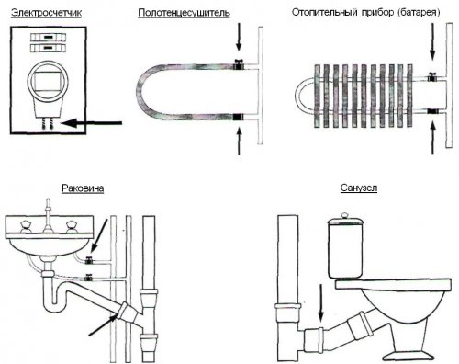

Управляющая организация  ______________________ | Собственник  ___________________ ___________________

Приложение № 4
к Договору №__________
от «____» __________ 201_ г.

Перечень предоставляемых коммунальных услуг

№ | Наименование услуги
1 | Холодное водоснабжение
2 | Горячее водоснабжение
3 | Газоснабжение
4 | Водоотведение
5 | Электроэнергия
6 | Отопление
7 | Обращение с твердыми коммунальными отходами

Управляющая организация  ______________________ | Собственник  ____________________ _______________

Приложение № 4/1
к Договору №__________
от «____» __________ 201_ г.

Перечень коммунальных ресурсов, потребляемых
при содержании общего имущества в многоквартирном доме

№ | Наименование коммунального ресурса
1 | Холодная вода
2 | Горячая вода
3 | Электрическая энергия
4 | Отведение сточных вод

Управляющая организация  ______________________ | Собственник  ____________________ _______________

